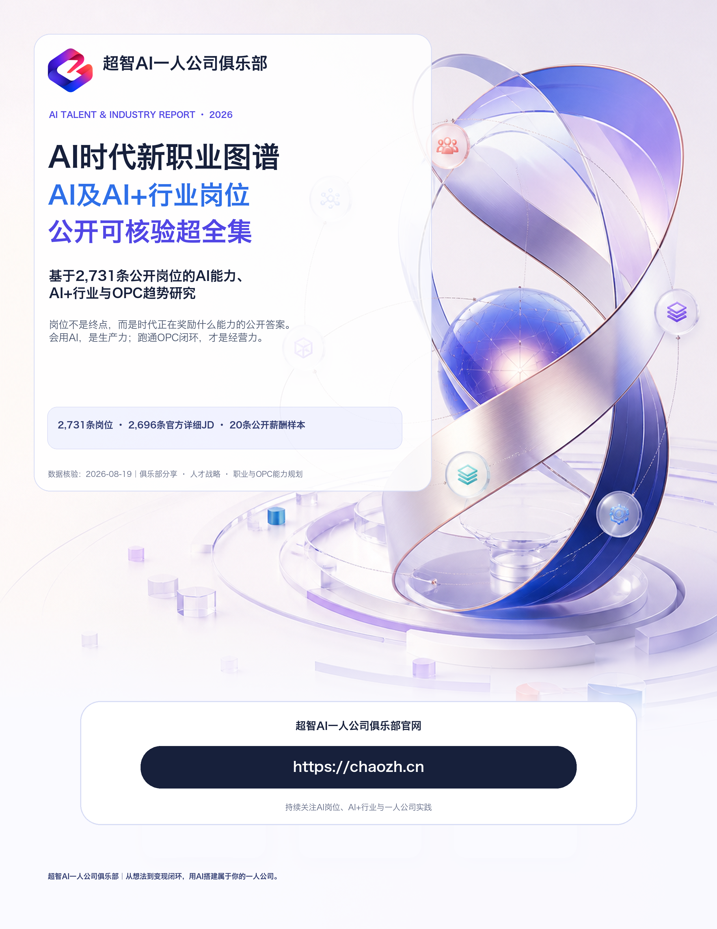

EXECUTIVE SUMMARY

核心发现｜五个必须带走的结论
如果时间有限，只读这一页。以下结论分别回答岗位结构、能力迁移、价值交付、薪酬判断与个人行动五个核心问题。
01 | AI岗位的主体已经不是纯研发。  AI产品与落地岗位 2,088 条，占 76.5%；核心研发 566 条，占 20.7%。

02 | AI能力正在进入传统职能。  识别到 77 条明确把AI工具、AI提效或AI工作流写入传统岗位要求的记录，覆盖审计、法务、HR、采购、运营和战略。

03 | 市场要的不是“会Prompt”，而是“能交付结果”。  JD高频出现产品化、评测、数据闭环、成本、增长、客户价值和跨团队推进；AI工具能力只有与行业理解和结果责任结合才形成溢价。

04 | 薪酬高度分化，且官方透明度低。  2,696 条官方详细JD没有直接披露薪酬；另行收录 20 条招聘平台公开样本。算法、Infra、Agent和AI产品样本差距很大，必须逐条核验。

05 | OPC能力正在从“可选项”变成个人职业底座。  AI降低生产、研发、内容和运营的边际成本；平台降低获客与交易门槛。个人真正需要补齐的是机会识别、产品化、分发、销售、交付和经营风控六环。

MARKET SIGNALS

全景速览｜岗位结构正在发生三重迁移
岗位不是预测，而是企业已经愿意为之配置预算的真实能力清单。2,731条公开岗位共同指向三种结构性变化。
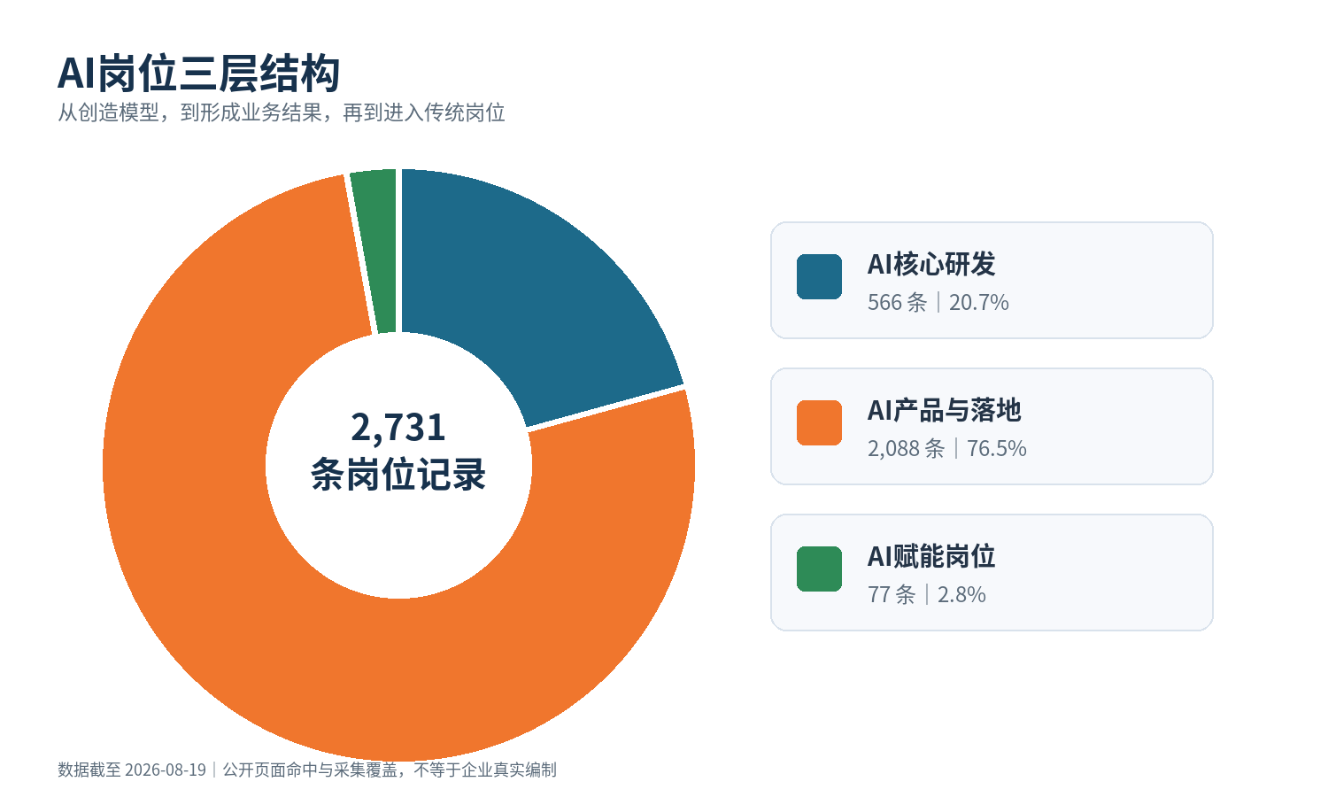
01 从技术供给到业务结果 | 02 从AI岗位到AI+岗位 | 03 从职业技能到经营闭环
AI产品与落地岗位成为主体，行业理解、评测、增长和交付能力进入岗位核心要求。 | 审计、法务、HR、采购、运营与战略正在把AI工作流写入本职责任。 | 个人优势将越来越取决于能否把专业能力做成可交付、可定价、可复利的结果。

超哥判断
别只问“AI会不会替代我的岗位”。更重要的问题是：我能否用AI重做自己的工作流程，并对最终结果负责。

FOREWORD

序言｜超哥写在前面
各位俱乐部伙伴，这份报告我不想只做成一份岗位清单。AI很热，大家都知道；真正重要的是，我们能不能把AI变成自己的生产力、产品力和经营力。
我认真看完这 2,731 条公开岗位，最强烈的感受是：企业正在用岗位告诉我们，AI已经不是某一个技术部门的事情。产品、运营、销售、设计、审计、法务、招聘、采购，都在被重新定义。
所以我更想邀请大家换一个问题。别再只问“AI会不会替代我”，要问“我能不能用AI，把自己的专业能力做成一个可交付、可销售、可复利的结果”。
这就是我们反复讲的OPC——一人公司能力。它不是一个人蛮干，更不等于人人都要辞职创业；它是一个人能够借助AI、平台和合作伙伴，掌握从发现机会、做出产品、连接客户，到稳定交付和经营复盘的完整闭环。
超哥寄语｜把阅读转化为行动
看完报告不要只收藏。请你至少带走一个真实场景、一条AI工作流、一个最小产品，以及未来30天可以验证的行动。

请带着三个动作读这份报告
- 先用原始JD看清楚：这个时代真正奖励什么能力。
- 再把自己的专业经验翻译成一项可交付、可定价的能力。
- 最后用一个真实项目跑通闭环，让结果替你说话。
—— 超哥

REPORT GUIDE

阅读导航与研究说明
报告采用“证据—趋势—原文—行动”结构。先看结论，再回到数据与原始JD验证，最后把洞察转化为个人或组织行动。
部分 | 核心问题 | 建议用途
01 证据与边界 | 数据从哪里来？“超全集”如何定义？ | 建立报告可信度
02 市场图谱 | AI岗位分成哪三层？进入哪些行业和职能？ | 判断趋势与机会密度
03 原始JD | 企业到底在要求什么？ | 用原文校准结论
04 薪酬观察 | 公开市场如何给AI能力定价？ | 理解样本，不做统一推断
05—06 AI × OPC | 个人如何把能力变成业务闭环？ | 能力规划与行动设计
07—08 分享与行动 | 如何把研究变成30天验证？ | 俱乐部讨论与实践
附录 | 如何持续检索和更新？ | 招聘、求职、研究复用

配套数据总库
报告呈现核心结论和代表性JD；Excel工作簿保存全部2,731条岗位的职责、要求、城市、来源和OPC映射，并包含筛选器、公式看板、薪酬样本和岗位词典。

METHODOLOGY

01｜证据与边界：如何做一份可信的“超全集”

1.1 收录口径
- 核心范围：岗位名称或岗位正文含AI、大模型、Agent、AIGC、机器学习、模型训练/推理等明确AI信号。
- 扩展范围：传统岗位明确要求使用AI工具、推动AI提效或承担AI业务结果，归为“AI赋能岗位”。
- 优先来源：公司官方招聘API、官方职位详情页；官方团队专题页作为方向性补充。
- 薪酬处理：官方未披露就写“未披露”；招聘平台样本单独成表，保留原始文本，不与官方JD强行配对。

1.2 “公开可核验超全集”不等于数学意义全网全量
企业岗位会持续新增、下线或转为登录后可见；部分招聘通过内推、猎头或私域渠道进行。报告因此用“截至核验日、公开可读取、可追溯来源”的边界来保证可复核，而不宣称覆盖企业内部所有真实编制。
超哥提示｜数据要讲真话
不补写未公开的学历、经验或薪酬；不把第三方数据冒充官方；不以岗位数量直接推断企业投入或组织规模。

1.3 来源等级
等级 | 来源 | 完整度 | 在报告中的用途
A | 官方详细JD/API | 通常含职责、要求、城市和更新时间 | 主数据与原文证据
A2 | 官方团队/人才专题页 | 岗位方向清晰，JD可能未展开 | 补充前沿团队和岗位方向
B | 主流招聘平台公开页面 | 单岗位样本，状态变化快 | 仅用于原始薪酬观察
C | 行业研究/历史报告 | 口径不一 | 仅作背景

1.4 来源覆盖：大厂全量采集 + AI前沿团队补充
公司/团队 | 记录数 | 来源等级 | 收录形态
美团 | 1,099 | A-官方详细JD | 详细JD
百度 | 872 | A-官方详细JD | 详细JD
腾讯 | 633 | A-官方详细JD | 详细JD
京东 | 59 | A-官方详细JD | 详细JD
DeepSeek | 33 | A-官方详细JD | 详细JD
字节跳动 Seed | 12 | A2-官方专题页 | 专题岗位
阿里巴巴 ROCK | 9 | A2-官方专题页 | 专题岗位
商汤科技 | 9 | A2-官方专题页 | 专题岗位
MiniMax | 3 | A2-官方专题页 | 专题岗位
月之暗面 Kimi | 1 | A2-官方专题页 | 专题岗位
Momenta | 1 | A2-官方专题页 | 专题岗位

MARKET MAP

02｜市场图谱：AI岗位已经从技术点扩展为业务面
将岗位按“核心研发—产品与落地—赋能岗位”三层观察，比简单统计岗位名中是否含AI更有意义。它揭示了AI从能力供给到商业结果，再到组织普及的扩散路径。
层级 | 定义 | 典型岗位 | 对个人的要求
AI核心研发 | 直接创造模型、算法、训练/推理和基础设施能力 | 研究员、算法、AI Infra、推理优化 | 技术深度 + 评测能力 + 工程成本意识
AI产品与落地 | 把模型能力变成产品、场景、增长和客户价值 | AI产品、运营、解决方案、交付、设计 | 行业理解 + 产品化 + 结果闭环
AI赋能岗位 | 传统岗位明确把AI作为日常工作方式 | AI审计、AI招聘、AI战略、智能采购 | 本职专业 + AI工作流 + 风险边界

三层结构如何用于职业判断
- 先判断岗位属于哪一层，明确技术深度、行业理解和本职专业各自所占的权重。
- 再看岗位是否对评测、上线、成本、客户价值或风险承担明确责任。
- 最后判断这份工作能否沉淀为可迁移的流程、案例、数据、渠道或行业方法。
管理者视角
三层岗位不是彼此割裂的部门，而是一条从能力供给、产品落地到组织普及的完整价值链。

2.1 岗位族：企业正在围绕AI重做整条价值链
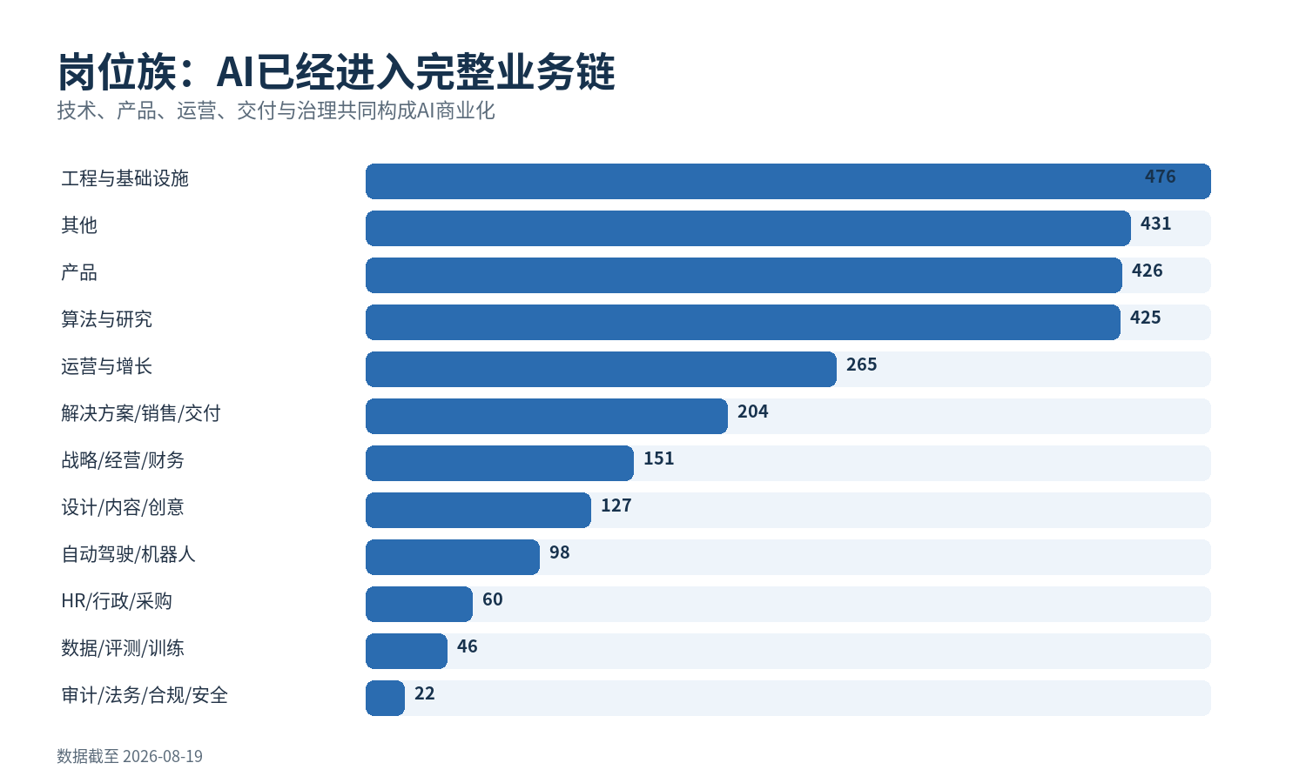
岗位族分布显示，工程、算法、产品构成技术—产品主轴；运营、解决方案、战略、设计、HR、法务和审计共同构成商业化与组织落地。AI岗位市场不再是单一技术市场，而是一个完整经营系统。

从JD看，企业更看重的七类可交付能力
- 把模糊业务问题拆解成可评测、可上线的AI任务。
- 搭建数据—模型—评测—反馈的持续迭代闭环。
- 把模型准确率、延迟和成本翻译成产品体验和经营指标。
- 理解Agent、工具调用、知识库、工作流和权限安全的边界。
- 用AI批量生产内容、洞察和方案，同时保持质量判断。
- 在跨部门协作中推进上线、客户交付和规模化复制。
- 对合规、审计、隐私、知识产权和模型风险负责。

2.2 AI+行业：通用能力只有进入场景才产生价值
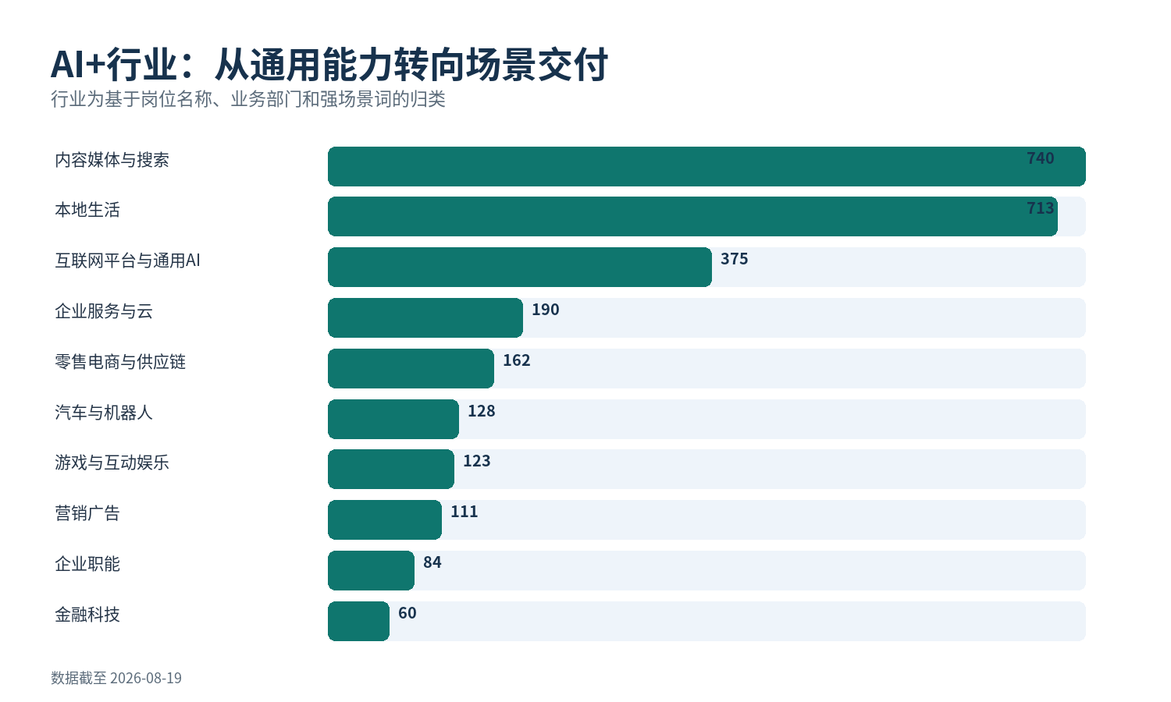
本次数据以互联网大厂为重点，因此内容媒体、本地生活、通用平台、企业服务、零售供应链占比较高；同时可以看到汽车、游戏、营销、金融和医疗等明确行业分支。行业数量不是全国人才需求份额，而是本次官方来源覆盖的结构。
行业场景 | 典型岗位方向 | 核心价值
内容媒体与搜索 | 搜索/推荐、多模态内容、AI创作、内容安全 | 内容供给与分发效率
本地生活 | 餐饮/到店Agent、商家工具、供需匹配、运营自动化 | 复杂线下场景数字化
企业服务与云 | AI Infra、模型平台、解决方案、交付 | 降低企业采用门槛
零售电商与供应链 | 商品运营、智能客服、供应链预测、物流产品 | 从流量效率走向履约效率
汽车与机器人 | 感知、规划、世界模型、具身、仿真 | 软硬件一体的真实世界交付
金融/医疗 | 风控、知识密集决策、专业数据与合规 | 高价值且高风险的可信AI

2.3 传统岗位被AI重写：不是岗位消失，而是工作颗粒度重组
角色 | 传统工作重心 | AI时代新增责任
产品经理 | 写PRD、协调研发 | 做AI原型、定义评测、管理模型边界与反馈闭环
运营 | 人工分析、内容排期、活动执行 | AI批量洞察、内容生产、自动化触达与实验迭代
设计/内容 | 人工制作单个素材 | 编排多模态工作流、建立风格资产和质量标准
销售/解决方案 | 展示功能、跟进商机 | 诊断场景、量化ROI、组合模型与工具、交付验证
HR/招聘 | 筛选简历、流程跟进 | 人才画像、AI触达、面试辅助、组织知识与流程自动化
财务/审计/法务 | 抽样、检索、人工核对 | 全量风险扫描、智能审阅、证据追溯与合规治理
管理者 | 依赖层级汇报和会议 | 用AI缩短信息—判断—行动链条，带更小团队交付更大结果

超哥观察｜别只盯着岗位名
企业不是只招聘“懂AI的人”，而是在寻找能把AI嵌入本岗位、重做流程、创造可衡量结果的人。

JD EVIDENCE

03｜原始JD证据：企业到底在要求什么
以下选取技术、产品、运营、法务、审计、招聘、战略与设计等代表岗位。正文保留官方措辞并仅做长度截取；完整原文、来源链接和全部岗位均在配套Excel的“岗位总库”。
如何读JD
不要只看职位名称。重点寻找四类信号：要解决的业务问题、需要调动的AI能力、衡量结果的指标、必须承担的风险与协作责任。

四类信号的阅读框架
信号 | 要回答的问题 | JD中的代表词
业务问题 | 岗位为什么存在，服务谁，解决什么高价值问题？ | 用户、客户、场景、增长、效率、收入
AI能力 | 需要调动哪些模型、数据、工具或工作流能力？ | 大模型、Agent、知识库、评测、推理、数据闭环
结果指标 | 最终用什么指标判断是否做成？ | 准确率、延迟、成本、转化率、ROI、上线效果
风险与协作 | 需要承担哪些边界，并推动哪些团队共同交付？ | 合规、隐私、安全、跨团队、客户交付、质量

阅读纪律：岗位名称只是入口，职责原文、任职要求与结果责任才是判断能力价值的证据。

JD 01｜腾讯 · 光子 AI-AI Infra工程师
深圳 ｜ 社会招聘 ｜ AI核心研发 ｜ 工程与基础设施
岗位职责原文（节选）
1.模型训练和推理平台开发； 2.研究并应用模型优化技术到训练流程和在线服务中，提高运行时性能，降低资源占用； 3.业务侧模型部署和评测； 4.团队 gpu 资源管理与调度。
任职要求原文（节选）
官方页面未单列此字段。
薪酬：未披露（官方页） ｜ 来源：A-官方详细JD ｜ 核验：2026-08-19 打开原始来源
OPC映射：自动化工作流、低成本稳定交付

JD 02｜DeepSeek · Agent Infra 研发工程师
北京市 海淀区、浙江 拱墅区 ｜ 社会招聘 ｜ AI核心研发 ｜ 工程与基础设施
岗位职责原文（节选）
【团队使命】 DSec 是我们为 Agent 量身定制的云平台，托管着成千上万个沙箱环境，正有序推进着下一代模型的迭代。为了增加可靠性和效率，DSec 需要修改整个系统栈：从操作系统到虚拟机，再到各级网络和存储，一直上到应用层调度和管控面服务。 在这里，你需要解决各种规模的系统问题——小到自旋锁，大到跨区域数据一致性——还要加上无监管全自动运行的 Agent……
任职要求原文（节选）
岗位要求】 基本背景： 1.计算机或其他相关专业，本科及以上学历。 2.扎实的系统编程能力（倾向 Rust / C / Python），以及对简洁明了、可维护代码的基本美学素养。 3.对底层机制有着深厚的好奇心，同时热衷于搞懂事物的基本运行原理。 4.有良好的中文沟通能力和团队协作能力。 满足下列任意一条即可： 1.深入了解计算机体系结构，能够清晰描述一次文……
薪酬：未披露（官方页） ｜ 来源：A-官方详细JD ｜ 核验：2026-08-19 打开原始来源
OPC映射：自动化工作流、低成本稳定交付

JD 03｜腾讯 · AI产品经理-AI生成游戏
深圳 ｜ 社会招聘 ｜ AI产品与落地 ｜ 产品
岗位职责原文（节选）
1.负责 AI 生成游戏平台的整体产品体验与版本演进，把控产品方向、需求优先级与交付质量，对产品体验结果负责； 2.设计从创意输入 → 策划生成 → 构建可玩 → 发布分发的全链路体验，持续提升创作成功率与迭代效率； 3.建立分层用户策略，针对不同能力层创作者设计差异化的引导路径与能力呈现； 4.负责 AI 与人协同的生产机制设计：执行前的方案确认、执行中的……
任职要求原文（节选）
官方页面未单列此字段。
薪酬：未披露（官方页） ｜ 来源：A-官方详细JD ｜ 核验：2026-08-19 打开原始来源
OPC映射：需求洞察、快速原型、闭环迭代

JD 04｜美团 · AI产品经理（到餐销售AI Agent方向）
北京市 ｜ 社会招聘 ｜ AI产品与落地 ｜ 产品
岗位职责原文（节选）
一、AI场景挖掘与产品规划 1）深度调研到餐销售全链路业务痛点，联合业务方挖掘AI应用场景，输出需求文档与用户故事地图；2）负责AI Agent产品规划与路线图制定，对产品方向、需求优先级与交付质量负责；3）跟踪LLM、Agent、RAG等前沿技术动态，判断能力边界变化对产品策略的影响。 二、Agent架构设计与产品落地 1）主导Agent产品化设计，包括多……
任职要求原文（节选）
• 本科及以上学历，3年以上产品经验，有AI产品/Agent/RAG/大模型应用相关经验优先； • 熟悉LLM/Agent技术原理，对RAG、工具调用、MCP/Skill等有实际产品落地经验； • 具备从0到1的产品设计与独立推进能力，能输出完整PRD与原型； • 优秀的跨团队协作与沟通能力，能在复杂业务组织中推动项目落地；
薪酬：未披露（官方页） ｜ 来源：A-官方详细JD ｜ 核验：2026-08-19 打开原始来源
OPC映射：需求洞察、快速原型、闭环迭代

JD 05｜美团 · 策略运营（偏AI挖掘、AI at work方向）
北京市 ｜ 社会招聘 ｜ AI产品与落地 ｜ 运营与增长
岗位职责原文（节选）
1.场景榜单全链路运营：独立负责美团主题场景榜单 从洞察、策划、规则制定到上线运营及持续迭代的全流程工作，对榜单用户心智与业务效果负责。 2.AI驱动策略与内容挖掘：运用AI工具与数据能力，主导榜单相关的热点预测、趋势挖掘、标签体系构建策略，提升榜单C端满意度。 3.公信力与生态建设：构建并维护榜单的权威性与公正性，通过评价与星级运营、商家赋能与激励等策略……
任职要求原文（节选）
1.经验背景：本科及以上学历，2年及以上互联网平台运营经验，具备本地生活、餐饮O2O或内容/榜单类产品运营经验者优先； 2.具备出色的用户洞察与场景化运营能力，能精准把握需求并落地为运营方案； 3.拥有数据驱动思维与AI应用敏感度，能利用数据与工具辅助策略决策； 4.理解平台双边生态，具备商家运营、生态治理与公信力建设的实践经验； 5.目标导向，自驱力强，具……
薪酬：未披露（官方页） ｜ 来源：A-官方详细JD ｜ 核验：2026-08-19 打开原始来源
OPC映射：内容生产、获客增长、社群运营

JD 06｜腾讯 · 腾讯元宝AI用户研究经理
深圳 ｜ 社会招聘 ｜ AI产品与落地 ｜ 运营与增长
岗位职责原文（节选）
1.工作内容； 2.支持元宝各产品能力方向的调研项目，涵盖但不限于产品交互与使用体验、品牌市场研究与追踪等，为不同阶段、不同类型的产品决策提供用户视角的洞察； 3.深入对接业务需求，独立设计调研方案与问卷，确保研究能够回答业务关注的核心问题点，为业务决策提供支持； 4.独立推进用户研究项目的落地执行，保证研究过程规范，产出有价值、可落地的研究洞察； 5.搭建……
任职要求原文（节选）
官方页面未单列此字段。
薪酬：未披露（官方页） ｜ 来源：A-官方详细JD ｜ 核验：2026-08-19 打开原始来源
OPC映射：内容生产、获客增长、社群运营

JD 07｜百度 · 北京-AI审计专家(J103164)
北京市 ｜ 校园招聘 ｜ AI产品与落地 ｜ 审计/法务/合规/安全
岗位职责原文（节选）
-参与内审部审计智能化能力建设，研究并落地AI大模型在审计流程中的应用，包括审计工作流开发迭代、审计计划制定、审计报告撰写、自动执审等场景 skill 开发与迭代，主要工作包括： -结合部门审计需求，探索大数据分析方法在风险识别、异常检测、数据核查等审计程序中的应用，沉淀通用能力skill -参与专项审计工作，主要负责大数据基础上的风险挖掘、专项相关领域自动……
任职要求原文（节选）
-本科及以上学历应届毕业生，计算机、信息系统、审计、财务、统计等相关专业优先 -研究方向为智能化审计、大数据审计、AI与审计融合等相关领域者优先 -具备良好的 AI 工具使用能力，能快速上手新产品，熟悉大模型基本技术逻辑（如 Prompt 工程、RAG、Agent 等概念） -有 Python、SQL 等编程基础，或有数据分析实践经验者优先 -逻辑思维缜密……
薪酬：未披露（官方页） ｜ 来源：A-官方详细JD ｜ 核验：2026-08-19 打开原始来源
OPC映射：风险治理、合规与可信交付

JD 08｜美团 · 法务AI架构师
北京市 ｜ 社会招聘 ｜ AI产品与落地 ｜ 审计/法务/合规/安全
岗位职责原文（节选）
岗位概述 负责法务场景下AI产品的规划、设计与落地，聚焦合同审查、法律咨询分流、制度问答、风险识别等场景，结合大模型、RAG等技术推动法律能力产品化。 核心职责 产品设计：识别法务高频场景，制定AI产品方案与落地路径。 流程产品化：将合同审核、咨询分流等法律流程拆解为系统可执行的任务流与规则逻辑。 知识资产建设：推进法律文档的结构化，负责知识切片、标签体系与……
任职要求原文（节选）
法律/法律科技/AI方向5年+经验，有互联网法务场景经验优先 熟悉LLM应用、RAG、Tool Use、多轮任务流等技术 能将法律判断抽象为可执行的系统结构 重视准确性、溯源、权限控制与审计留痕 需提供相关项目案例或产品材料 加分项 法律AI/法律科技项目经验 多语言/跨法域产品设计经验
薪酬：未披露（官方页） ｜ 来源：A-官方详细JD ｜ 核验：2026-08-19 打开原始来源
OPC映射：风险治理、合规与可信交付

JD 09｜美团 · AI native招聘专员
北京市、上海市 ｜ 社会招聘 ｜ AI产品与落地 ｜ HR/行政/采购
岗位职责原文（节选）
1、参与美团LongCat大模型基座团队的AI人才招聘，负责从简历开源到offer沟通全流程。 2、负责境内外高校对接，主要围绕AI相关实验室，和实验室老师同学建立紧密联系。 3、策划落地国际计算机学术会议（CVPR/ACL/ICLR等）参会方案，用你的创意为公司吸引优秀人才。 4、充分利用AI工具，探索如何高效精准的识别和吸引最优秀AI人才的方式。
任职要求原文（节选）
1、对AI充满热情，相信AI可以改变生活。 2、AI动手能力极强，能手搓Agent，能用AI的方式改善招聘流程，提升效率和质量。 3、有创意，不设限，有产品思维，能够从用户视角通过AI工具设计校招产品。 4、能落地，踏实肯干，能协调各方力量，把好的方案落地。
薪酬：未披露（官方页） ｜ 来源：A-官方详细JD ｜ 核验：2026-08-19 打开原始来源
OPC映射：轻组织运营、资源整合、流程自动化

JD 10｜京东 · 经营分析岗（AI业务方向）
北京市 ｜ 职能类 ｜ AI产品与落地 ｜ 战略/经营/财务
岗位职责原文（节选）
1、产品力与运营支持：支持AI应用等AI创新业务线的产品定价、成本优化与运营效率提升，推动业务增长 2、分析GPU集群成本结构与利用率，监控训练云/推理云资源效率，推动算力资源优化与成本降低 3、支持Token成本管理、定价策略与运营效率提升，推动产品力提升与商业化落地 4、预算与预测：编制业务线预算，开展财务预测，监控预算执行，预警经营风险 5、行业发展分……
任职要求原文（节选）
1、本科及以上学历，财务、会计、金融相关专业 2、5-8年投行/商分/经营分析经验，CPA/ACCA优先 3、优先有AI/云服务/互联网行业经验，熟悉预算管理、成本分析、财务建模 4、对AI业务有足够的好奇心、有热情，能独立完成行业分析与竞品对标，具备优秀的跨部门协同能力 符合京东价值观：客户为先、创新、拼搏、担当、感恩、诚信。
薪酬：未披露（官方页） ｜ 来源：A-官方详细JD ｜ 核验：2026-08-19 打开原始来源
OPC映射：数据决策、经营分析、成本意识

JD 11｜京东 · 商家AI产品体验设计专家
北京市 ｜ 运营类 ｜ AI产品与落地 ｜ 设计/内容/创意
岗位职责原文（节选）
1. 支撑京东B端核心AI产品体验设计，包括京麦AI/国际JoyAI平台/AI经营工具等； 2. 梳理商家高频经营场景与核心角色操作，设计AI产品体验架构； 3. 参与AI设计系统建设，构建商家AI设计基础设施，统一设计体系并推动团队复用； 4. 针对重点业务方向产出可落地的AI产品设计方案，打造标杆案例验证AI经营体验价值； 5. 基于AI Native思……
任职要求原文（节选）
1. 本科以上学历，5年以上互联网工作经验；海外一线AI产品、国内主流AI Native产品体验设计经验优先； 2. 具备AI产品体系设计经验，能从高频经营场景识别AI介入任务，设计体验架构； 3. 拥有AI原生产品设计经验，熟悉基于大模型的智能工具设计，能结合业务流程重构设计提效方案； 4. 具备B端AI组件体系共建能力，能统一交互模式并推动跨团队复用落地……
薪酬：未披露（官方页） ｜ 来源：A-官方详细JD ｜ 核验：2026-08-19 打开原始来源
OPC映射：AI创作、个人品牌、内容IP

JD 12｜DeepSeek · AI 产品经理
北京市 海淀区、浙江 拱墅区 ｜ 社会招聘 ｜ AI产品与落地 ｜ 产品
岗位职责原文（节选）
【团队使命】 每一次技术革命，最终都要通过产品抵达人们的生活。 随着模型能力不断突破，过去关于软件、交互和生产力的边界正在被重新书写，而产品团队正是这场变革的设计者与推动者。 DeepSeek 产品团队站在模型与世界之间，负责将最前沿的智能能力转化为千万用户触手可及的产品体验。在这里，你面对的不只是功能设计，而是在定义人与 AI 协作的新范式，通过连接模型与……
任职要求原文（节选）
官方页面未单列此字段。
薪酬：未披露（官方页） ｜ 来源：A-官方详细JD ｜ 核验：2026-08-19 打开原始来源
OPC映射：需求洞察、快速原型、闭环迭代

JD 13｜DeepSeek · 法务团队
浙江 拱墅区 ｜ 社会招聘 ｜ AI产品与落地 ｜ 审计/法务/合规/安全
岗位职责原文（节选）
【团队使命】 作为AGI公司法务团队，我们的使命早已超越了传统的风险控制。我们视规则为土壤，滋养创新，而不仅是用条款去束缚它；我们用法律的温度守护公司的初心，让每一次商业决策都闪耀人性的善意。我们不仅是底线的捍卫者，更是价值的共创者——确保对用户的每一个承诺坚实可信，让员工的每一份托付得到尊重，使企业在奔赴星辰大海的征途中，始终与责任和良知同行。我们的使命……
任职要求原文（节选）
官方页面未单列此字段。
薪酬：未披露（官方页） ｜ 来源：A-官方详细JD ｜ 核验：2026-08-19 打开原始来源
OPC映射：风险治理、合规与可信交付

JD 14｜DeepSeek · 采购团队
内蒙古 察哈尔右翼前旗、浙江 拱墅区 ｜ 社会招聘 ｜ AI产品与落地 ｜ HR/行政/采购
岗位职责原文（节选）
【团队使命】 集结顶尖采购人才，为 AGI 时代搭建核心基建，用每一次寻源拓宽算力边界，用每一次计划校准供需节奏，用每一次采购定义算力上限。 招聘方向【全职】：硬件采购方向、云服务采购方向、IDC采购方向、数据中心资产管理方向、采购管培方向 硬件采购方向 【工作职责】 负责算力服务器（含AI服务器、通用服务器）及核心配件（GPU、CPU、内存、硬盘、网卡、光……
任职要求原文（节选）
岗位要求】 1.本科及以上学历，计算机/电子类等理工科专业背景。 2.正直可靠，逻辑清晰，具备优秀的自驱力，良好的商务谈判及解决问题的能力。 云服务采购方向 【工作职责】 负责公司云业务（包括但不限于国内外主流公有云计算服务）的需求分析、市场调研、商务谈判、采购全流程工作;统筹公司软件服务、SaaS服务等采购工作，制定采购策略与供应商管理策略。 【岗位要求】……
薪酬：未披露（官方页） ｜ 来源：A-官方详细JD ｜ 核验：2026-08-19 打开原始来源
OPC映射：轻组织运营、资源整合、流程自动化

COMPENSATION

04｜薪酬观察：看原始样本，不制造“平均工资”
本次 2,696 条官方详细JD均未直接披露薪酬。为了保留市场可见度，另收录 20 条主流招聘平台的公开薪酬样本；它们是单岗位观察，不代表公司统一薪资，也不能与某条官方JD一一对应。
超哥提示｜先看口径，再看数字
月薪、年薪、日薪、薪数、城市、年限和岗位级别会显著影响比较。公开高薪样本通常集中在稀缺算法、AI Infra、Agent和高阶产品岗位，不能外推到所有AI岗位。

公司 | 岗位 | 地点 | 薪酬原文 | 来源
美团 | 机器学习引擎工程师（大模型推理/训练） | 上海 | 25-50K·16薪 | BOSS直聘
美团 | AI Infra工程师 | 北京 | 35-55K·15薪 | BOSS直聘
美团 | 机器学习引擎工程师 | 北京 | 65-95K·16薪 | BOSS直聘
美团 | 大模型算法研究员 | 北京 | 80-100K·15薪 | BOSS直聘
美团 | 北斗基座视觉生成 | 北京 | 1000-2000元/天 | BOSS直聘
美团 | Agent算法研究员 | 北京 | 60-90K·15薪 | BOSS直聘
美团 | 大模型应用算法研究员 | 北京 | 20-40K·15薪 | BOSS直聘
百度 | 公有云具身大模型训推优化 | 北京 | 25-50K·16薪 | BOSS直聘
百度 | 大模型训推框架优化实习 | 北京 | 300-350元/天 | BOSS直聘
百度 | LLM推理优化 | 北京 | 25-40K·16薪 | BOSS直聘

4.1 公开薪酬样本（续）
公司 | 岗位 | 地点 | 薪酬原文 | 来源
百度 | 资深AIGC算法工程师 | 北京 | 90-120K·16薪 | BOSS直聘
百度 | AI Coding算法工程师 | 北京 | 30-40K·16薪 | BOSS直聘
字节跳动 | 资深NLP算法工程师 | 北京 | 40-70K·15薪 | BOSS直聘
字节跳动 | AI产品经理（内容安全方向） | 北京 | 35-65K·15薪 | BOSS直聘
京东 | DataAgent算法 | 北京 | 75-95K·20薪 | BOSS直聘
京东 | 医疗大模型 | 北京 | 40-60K·18薪 | BOSS直聘
京东 | AIGC/多模态 | 北京 | 50-55K·20薪 | BOSS直聘
京东 | AI Agent产品经理 | 北京 | 40-70K·20薪 | BOSS直聘
京东 | AI数据产品经理 | 北京 | 40-55K·19薪 | BOSS直聘
京东 | AI产品经理（京东物流） | 北京 | 30-60K·16薪 | BOSS直聘

从样本能看见什么
- 技术深度、系统性能和业务价值共同决定薪酬上限，而不是“AI”两个字。
- 算法与Infra存在显著高位样本；AI产品岗位的薪酬也会因业务规模、级别和薪数拉开差距。
- 实习岗位同时出现日薪数百元与千元以上样本，说明研究方向、团队和供需差异极大。
- 职业判断应回到岗位原文：具体责任、技术栈、级别、城市和结果指标，比平台标签更重要。

AI CAPABILITY

05｜为什么AI运用力正在成为个人的通用生产力
AI运用力不是记住若干Prompt，也不是把内容生成等同于生产力。它是一套从定义问题到稳定交付的能力栈。
层级 | 能力定义 | 可验证产出
L1 工具使用 | 会调用模型完成单点任务 | 写一段文案、总结资料、生成图片
L2 工作流 | 把多个工具和步骤串成可重复流程 | 研究—生成—审核—发布自动化
L3 产品化 | 把流程封装为用户可用的产品/服务 | Agent、知识库、行业小工具
L4 业务闭环 | 能获客、定价、交付、复购并衡量ROI | AI咨询、代运营、垂直SaaS、内容IP
L5 资产与平台 | 沉淀数据、品牌、渠道、方法和生态 | 可复制的产品线、社群、数据资产

超哥判断｜从工具到资产
未来的差距不是“用不用AI”，而是能否把AI从一次性回答升级为可重复流程，再升级为可销售、可交付、可复利的资产。

一项AI能力是否真正掌握，可以用四个问题检验
- 能否稳定复现，而不是偶尔成功？
- 能否明确质量标准，并知道什么时候需要人工判断？
- 能否量化它带来的时间、成本、收入或风险改善？
- 能否让别人使用、购买或在团队中复制？

AI × OPC

06｜AI × OPC：一人公司能力为什么重要
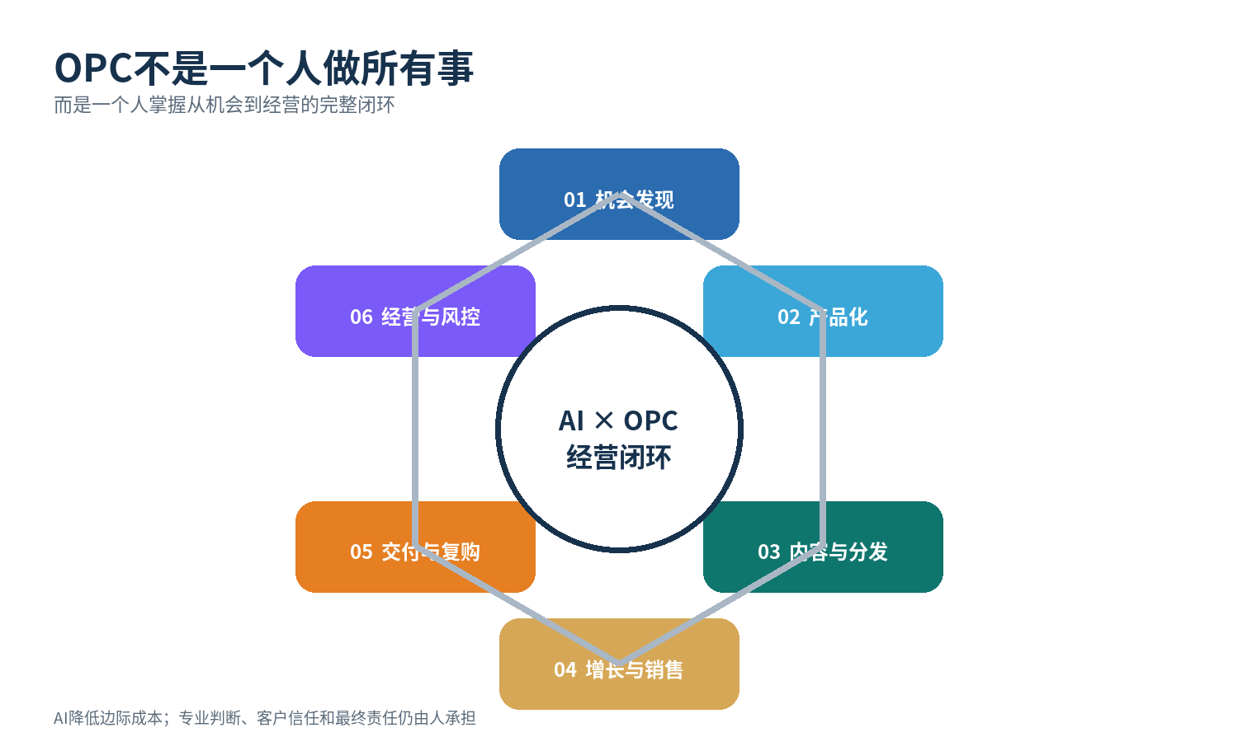
OPC（One Person Company）不是鼓励每个人辞职创业，也不是“一个人包办所有工作”。它强调把个人视为最小经营单元：借助AI、平台和外部协作，用更小的固定组织完成从机会到交付的闭环。即使在大公司工作，拥有OPC能力的人也更像“业务负责人”，而不是等待任务的执行者。
闭环环节 | AI可以放大的工作 | 必须保留的人类判断
机会发现 | 扫描信息、聚类痛点、竞品研究 | 判断真实需求与付费意愿
产品化 | 原型、代码、知识库、流程编排 | 定义边界、体验和价值主张
内容与分发 | 批量创作、多平台改写、SEO素材 | 观点、审美、可信度与品牌
增长与销售 | 线索评分、个性化触达、方案生成 | 关系、谈判、承诺与定价
交付与复购 | 自动报告、客服、运营和复盘 | 质量责任与复杂问题处置
经营与风控 | 记账分析、合同初审、风险清单 | 法律、税务、现金流与最终责任

6.1 从岗位族到OPC能力：把职业经验变成可交易资产
职业起点 | 可迁移资产 | 可能的OPC形态
算法/工程 | 模型能力、自动化、性能与稳定性 | AI工具、行业Agent、技术咨询、效率服务
产品 | 需求洞察、原型、评测和迭代 | 垂直小产品、知识服务、流程产品化
运营/内容/设计 | 内容生产、用户增长、审美与IP | 内容IP、社群、代运营、品牌资产
数据/评测 | 数据治理、质量标准和反馈闭环 | 数据服务、评测服务、知识库建设
销售/解决方案 | 诊断需求、方案包装、成交与交付 | 顾问、培训、实施、行业解决方案
战略/财务 | 数据决策、经营分析和资源配置 | 经营顾问、研究产品、决策支持
法务/审计/HR | 合规、风险、人才与流程治理 | 专业顾问、审阅服务、轻组织运营

超哥观察｜最重要的转变
不要问“我的岗位会不会被AI替代”，而要问“我能否把本职专业、AI工作流和客户结果组合成别人愿意付费的完整方案”。

6.2 OPC能力体检：六项都要有最低可用版本
能力 | 最低可用标准 | 30天证据
机会发现 | 能访谈用户、发现高频痛点、判断是否值得做 | 本月完成10次真实访谈
AI工作流 | 能让一个核心任务稳定提效，并有质量检查 | 做出一个可复用自动化流程
产品化 | 能把服务说明白、做成标准套餐并明确边界 | 形成1页产品说明与报价
内容与分发 | 能持续输出观点并触达目标人群 | 连续4周发布垂直内容
销售与交付 | 能从需求到报价、成交、交付和复盘 | 完成1个真实付费或内部项目
经营与风控 | 懂成本、现金流、合同、隐私与责任 | 建立最小经营台账与风险清单

三种典型能力组合
- 技术型OPC：工程/算法 × 垂直场景 × 解决方案销售。
- 内容型OPC：专业知识 × AI内容工作流 × 社群/渠道 × 产品化服务。
- 顾问型OPC：行业经验 × 诊断框架 × AI交付工具 × 结果承诺。

CLUB DISCUSSION

07｜俱乐部分享建议：把报告变成一场有行动的讨论

建议的60分钟结构
时间 | 内容 | 目标
0–8分钟 | 用三层岗位图破题 | AI岗位已从研发走向全职能
8–20分钟 | 展示3–4条原始JD | 让成员从企业原话看时代要求
20–32分钟 | 拆解AI运用力五级 | 每个人判断自己停在哪一级
32–45分钟 | 讲OPC六环闭环 | 职业能力如何转成独立交付能力
45–55分钟 | 小组讨论 | 我的专业 × AI × 可付费问题是什么？
55–60分钟 | 承诺行动 | 给出30天可验证的最小项目

现场讨论的五个问题
- 你所在行业中，哪一段流程最重复、最昂贵、最缺少高质量判断？
- 如果AI能把其中80%的低价值动作自动化，人应该把时间投入哪里？
- 你拥有哪种别人难以复制的行业知识、数据、关系或审美判断？
- 你能否在30天内把它做成一个可展示、可报价、可交付的最小产品？
- 这个产品可能带来哪些合规、隐私、知识产权或质量风险？
超哥建议｜分享一定要落到行动
不要把活动停在“AI很重要”的共识上。每位成员离场时应带走一个明确场景、一条工作流、一个最小产品和一项30天证据。

30-DAY ACTION

08｜个人30天行动：从会用AI到拥有一条业务闭环
阶段 | 关键动作 | 必须留下的证据
第1周｜选场景 | 访谈10人；列出痛点、频率、成本与替代方案 | 一页问题定义
第2周｜做工作流 | 用AI完成研究、生成、审核、交付中的关键步骤 | 可重复运行的流程
第3周｜产品化 | 明确用户、价值、输入、输出、价格、边界和风险 | 一页产品说明 + Demo
第4周｜真实验证 | 找到3位目标用户，完成试用/付费/内部交付并复盘 | 案例、数据和下一版计划

一个合格的最小项目，至少包含
- 明确的目标用户和痛点，不以“做一个AI工具”为目标。
- 可演示的输入—处理—输出流程，以及人工审核点。
- 至少一个可量化指标：节省时间、降低成本、提高转化或降低风险。
- 一份交付说明：能做什么、不能做什么、需要什么数据。
- 一次真实反馈，并据此修改产品或服务。
超哥行动建议｜一条公式
专业能力 × AI工作流 × 真实场景 × 可验证结果 × 可持续分发 = AI时代的个人复利。

APPENDIX

附录A｜如何使用配套岗位总库
想回答的问题 | 推荐筛选方式 | 下一步
某公司在招哪些AI岗位？ | 公司 + 招聘类型 + 城市 | 打开官方URL复核并投递
非技术背景有哪些机会？ | AI层级=AI产品与落地/AI赋能岗位 + 岗位族 | 比较职责与任职要求
某行业需要哪些能力？ | 行业 + AI方向/关键词 + 岗位族 | 提炼高频能力并做项目
哪些岗位最接近OPC？ | OPC可迁移能力 + 产品/运营/销售/交付 | 组合成个人闭环
薪酬怎么看？ | 仅在“薪酬样本”按公司/岗位筛选 | 回到来源页核验日期和口径

数据字段说明
岗位总库包含：公司、行业、岗位名称、岗位族、AI层级、关键词、城市、招聘类型、经验、学历、薪酬口径、岗位职责原文、任职要求原文、OPC映射、业务部门、发布日期、更新日期、来源等级、原始URL、核验日期和状态。
持续更新建议
岗位页面变化快。对外发布时保留版本日期；每次更新重新抓取官方站并记录新增/下线。不要覆盖历史版本，便于观察岗位结构如何变化。

附录B｜主要公开来源
百度招聘｜https://talent.baidu.com/jobs/list
腾讯招聘｜https://careers.tencent.com/search.html
美团招聘｜https://zhaopin.meituan.com/web/position
京东招聘｜https://zhaopin.jd.com/web/job/job_info_list/3
DeepSeek人才招聘｜https://talent.deepseek.com/
字节跳动Seed招聘｜https://seed.bytedance.com/zh/career
阿里巴巴ROCK招聘｜https://alibaba.github.io/ROCK/zh-Hans/careers/
商汤科技顶尖人才｜https://hr.sensetime.com/top-talent/
MiniMax Careers｜https://www.minimaxi.com/careers
Kimi Careers｜https://careers.kimi.com/
Momenta招聘｜https://momenta.ai/
薪酬样本来源为主流招聘平台公开页面，具体URL逐条保存在Excel“薪酬样本”工作表。由于公开页面会变化，引用或投递前请再次核验。

CLOSING NOTE
结语
未来不会奖励“最会使用AI的人”，
而会奖励“最能用AI创造真实价值的人”。
超哥寄语
把自己当作一个最小经营单元：带着专业判断，使用AI扩大能力，用产品承载价值，用内容和销售连接客户，用稳定交付赢得复购。

超智AI一人公司俱乐部 · 2026

